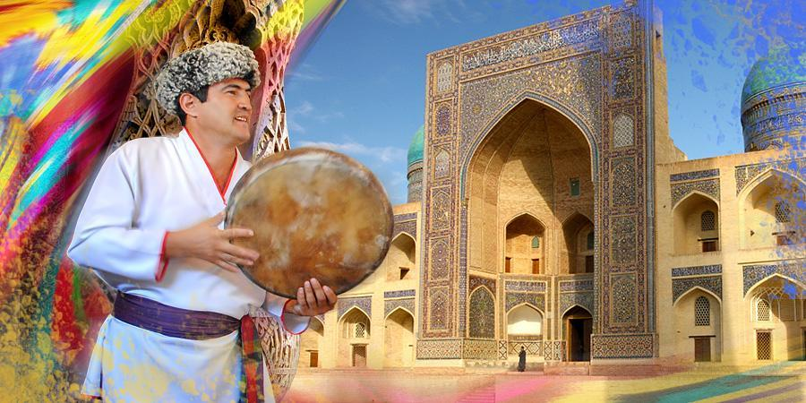

Жемчужины Узбекистана

Экскурсионный тур в Узбекистан: Самарканд, Бухара, Хива

Страна: Узбекистан
Продолжительность тура: 7 дней / 6 ночей
Маршрут: Самарканд – Гиждуван – Бухара – Хива – Ургенч

Присоединяйтесь к групповому туру по трем главным туристическим жемчужинам Узбекистана – Самарканду, Бухаре и Хиве. Это максимально концентрированный маршрут только по древним городам¸ с прибытием напрямую в Самарканд и убытием из Ургенча, без дополнительных переездов и перелетов.
В этом туре мы посетим и попробуем все то, о чем были наслышаны и ожидаем найти в Узбекистане, и даже больше: грандиозные сооружения, красивые традиции и самобытную культуру, жизнерадостную солнечную погоду и, конечно, вкуснейшую узбекскую кухню.
В Самарканде увидим величественное архитектурное наследие Тамерлана, ощутим дух и величие бывшей столицы его империи. Затем направимся в Бухару – священную и несравненную, город сотни мечетей, медресе и минаретов, древний центр бойкой торговли и кладезь ремесленных изделий. А третий аккорд в нашем путешествии будет особенно средневековым – мы окунемся в магию древней Хивы с ее узкими улочками и десятками идеально сохранившихся исторических построек, обнесенных мощной крепостной стеной.
Добро пожаловать в солнечный Узбекистан!

Группа №01: 23.01-29.01.2027  Группа №02: 30.01-05.02.2027  Группа №03: 06.02-12.02.2027  Группа №04: 13.02-19.02.2027  Группа №05: 20.02-26.02.2027  Группа №06: 27.02-05.03.2027  Группа №07: 04.03-10.03.2027  Группа №08: 06.03-12.03.2027  Группа №09: 11.03-17.03.2027  Группа №10: 13.03-19.03.2027  Группа №11: 18.03-24.03.2027  Группа №12: 19.03-25.03.2027  Группа №13: 20.03-26.03.2027  Группа №14: 21.03-27.03.2027  Группа №15: 22.03-28.03.2027  Группа №16: 25.03-31.03.2027  Группа №17: 26.03-01.04.2027  Группа №18: 27.03-02.04.2027  Группа №19: 28.03-03.04.2027  Группа №20: 29.03-04.04.2027  Группа №21: 01.04-07.04.2027  Группа №22: 02.04-08.04.2027  Группа №23: 03.04-09.04.2027  Группа №24: 04.04-10.04.2027  Группа №25: 05.04-11.04.2027  Группа №26: 08.04-14.04.2027  Группа №27: 09.04-15.04.2027  Группа №28: 10.04-16.04.2027  Группа №29: 11.04-17.04.2027  Группа №30: 12.04-18.04.2027  Группа №31: 15.04-21.04.2027  Группа №32: 16.04-22.04.2027  Группа №33: 17.04-23.04.2027  Группа №34: 18.04-24.04.2027  Группа №35: 19.04-25.04.2027  Группа №36: 22.04-28.04.2027  Группа №37: 23.04-29.04.2027  Группа №38: 24.04-30.04.2027  Группа №39: 25.04-01.05.2027  Группа №40: 26.04-02.05.2027  Группа №41: 27.04-03.05.2027  Группа №42: 28.04-04.05.2027  Группа №43: 29.04-05.05.2027  Группа №44: 30.04-06.05.2027  Группа №45: 01.05-07.05.2027  Группа №46: 02.05-08.05.2027  Группа №47: 03.05-09.05.2027 | Группа №48: 04.05-10.05.2027  Группа №49: 05.05-11.05.2027  Группа №50: 06.05-12.05.2027  Группа №51: 07.05-13.05.2027  Группа №52: 08.05-14.05.2027  Группа №53: 09.05-15.05.2027  Группа №54: 10.05-16.05.2027  Группа №55: 13.05-19.05.2027  Группа №56: 14.05-20.05.2027  Группа №57: 15.05-21.05.2027  Группа №58: 16.05-22.05.2027  Группа №59: 20.05-26.05.2027  Группа №60: 21.05-27.05.2027  Группа №61: 22.05-28.05.2027  Группа №62: 23.05-29.05.2027  Группа №63: 27.05-02.06.2027  Группа №64: 29.05-04.06.2027  Группа №65: 30.05-05.06.2027  Группа №66: 03.06-09.06.2027  Группа №67: 05.06-11.06.2027  Группа №68: 12.06-18.06.2027  Группа №69: 13.06-19.06.2027  Группа №70: 19.06-25.06.2027  Группа №71: 24.06-30.06.2027  Группа №72: 27.06-03.07.2027  Группа №73: 04.07-10.07.2027  Группа №74: 11.07-17.07.2027  Группа №75: 19.07-25.07.2027  Группа №76: 26.07-01.08.2027  Группа №77: 01.08-07.08.2027  Группа №78: 09.08-15.08.2027  Группа №79: 16.08-22.08.2027  Группа №80: 22.08-28.08.2027  Группа №81: 23.08-29.08.2027  Группа №82: 26.08-01.09.2027  Группа №83: 29.08-04.09.2027  Группа №84: 30.08-05.09.2027  Группа №85: 02.09-08.09.2027  Группа №86: 03.09-09.09.2027  Группа №87: 04.09-10.09.2027  Группа №88: 05.09-11.09.2027  Группа №89: 06.09-12.09.2027  Группа №90: 09.09-15.09.2027  Группа №91: 10.09-16.09.2027  Группа №92: 11.09-17.09.2027  Группа №93: 12.09-18.09.2027  Группа №94: 13.09-19.09.2027 | Группа №95: 16.09-22.09.2027  Группа №96: 17.09-23.09.2027  Группа №97: 18.09-24.09.2027  Группа №98: 19.09-25.09.2027  Группа №99: 20.09-26.09.2027  Группа №100: 23.09-29.09.2027  Группа №101: 24.09-30.09.2027  Группа №102: 25.09-01.10.2027  Группа №103: 26.09-02.10.2027  Группа №104: 27.09-03.10.2027  Группа №105: 30.09-06.10.2027  Группа №106: 01.10-07.10.2027  Группа №107: 02.10-08.10.2027  Группа №108: 03.10-09.10.2027  Группа №109: 04.10-10.10.2027  Группа №110: 07.10-13.10.2027  Группа №111: 08.10-14.10.2027  Группа №112: 09.10-15.10.2027  Группа №113: 10.10-16.10.2027  Группа №114: 11.10-17.10.2027  Группа №115: 14.10-20.10.2027  Группа №116: 15.10-21.10.2027  Группа №117: 16.10-22.10.2027  Группа №118: 17.10-23.10.2027  Группа №119: 18.10-24.10.2027  Группа №120: 21.10-27.10.2027  Группа №121: 22.10-28.10.2027  Группа №122: 23.10-29.10.2027  Группа №123: 24.10-30.10.2027  Группа №124: 25.10-31.10.2027  Группа №125: 28.10-03.11.2027  Группа №126: 29.10-04.11.2027  Группа №127: 30.10-05.11.2027  Группа №128: 31.10-06.11.2027  Группа №129: 01.11-07.11.2027  Группа №130: 04.11-10.11.2027  Группа №131: 05.11-11.11.2027  Группа №132: 06.11-12.11.2027  Группа №133: 07.11-13.11.2027  Группа №134: 11.11-17.11.2027  Группа №135: 13.11-19.11.2027  Группа №136: 14.11-20.11.2027  Группа №137: 18.11-24.11.2027  Группа №138: 21.11-27.11.2027  Группа №139: 05.12-11.12.2027  Группа №140: 12.12-18.12.2027
Гарантированные даты групповых туров на 2027 год:

День |  | Маршрут |  | Программа тура |  |  | Питание
День 1. |  | Прибытие  в Самарканд |  | Прибытие в Самарканд.  Встреча в аэропорту, размещение в гостинице с 14:00. Свободное время без транспортного и экскурсионного обслуживания.  Самарканд – один из древнейших городов мира, столица легендарной Согдианы – Мараканда, а затем столица огромной империи Тамерлана. Город-музей, город-сердце караванной торговли Шелкового пути, Самарканд и сегодня прекрасно сохранил уникальную ауру азиатского Средневековья.  Ночь в гостинице. |  |  | —
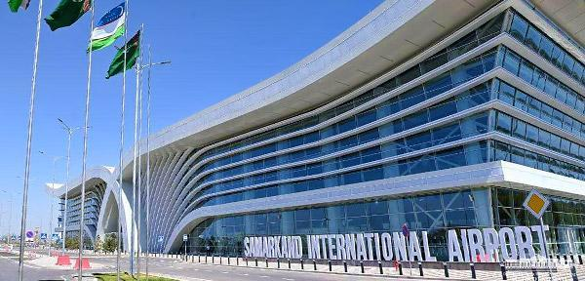 |  |  |  |  | 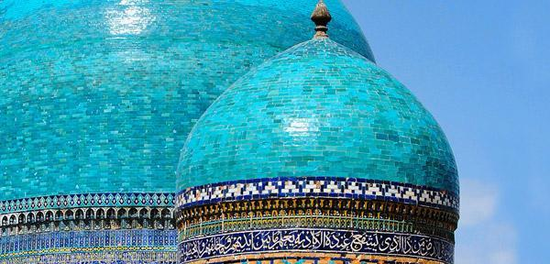 | 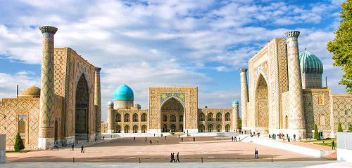
День 2. |  | Самарканд  (экскурсия) |  | Экскурсия по Самарканду: самая известная площадь Центральной Азии – Регистан, окруженная тремя монументальными медресе – Шер-Дор, Тилля-Кари и медресе Улугбека; мавзолей Гур-Эмир – грандиозная династическая усыпальница Тамерлана, послужившая прототипом для мавзолеев Хумаюн в Дели и Тадж-Махал в Агре; самая большая в Центральной Азии соборная мечеть, исполненная царственности и красоты – Биби-Ханум; крупнейший рынок Самарканда – базар Сиаб; архитектурный ансамбль из 11 средневековых мавзолеев – Шахи-Зинда, музей обсерватории Улугбека – одной из самых значительных обсерваторий Средневековья, где под землей сохранился фрагмент гигантского угломера (секстанта).  Ночь в гостинице. |  |  |  |   Завтрак
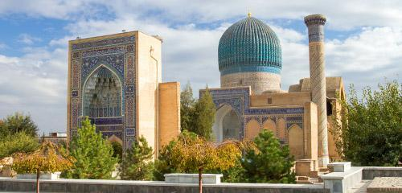 |  |  |  |  | 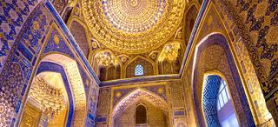 | 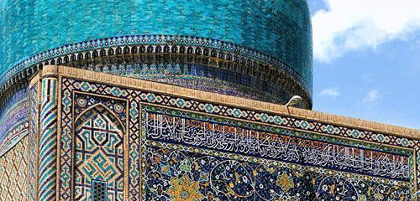
День 3. |  | Самарканд – Гиждуван – Бухара  (280 км;  4,5 ч)  Бухара  (экскурсия) |  | 08:00 – переезд в Гиждуван. Посещение дома семьи Нарзуллаевых – потомственных мастеров-керамистов. Знакомство с гиждуванской гончарной школой, процессом изготовления керамики, обжига и росписи.  Обед в доме керамистов – дегустация знаменитых гиждуванских шашлыков.  Переезд в Бухару – другой древний город Узбекистана, через который также проходил Великий шелковый путь. Средневековая Бухара была одним из главных политических, культурных и религиозных центров Среднего Востока. Здесь прекрасно сохранилось более 140 памятников архитектуры, среди которых грандиозные медресе, мечети и знаменитый символ города – минарет Калян, крепость Арк, действующие средневековые бани и торговые купола. Исторический центр Бухары включен в Список всемирного наследия ЮНЕСКО.  Экскурсия по загородным объектам: летняя резиденция последнего бухарского эмира – дворец Ситораи Мохи Хоса.  По прибытии в Бухару – размещение в гостинице. Экскурсия по Бухаре: ансамбль Ляби-Хауз – самая известная площадь Бухары с искусственным прудом, вокруг которого расположены медресе Кукельдаш, медресе Надира Диванбеги, ханака, знаменитый памятник Ходже Насреддину и множество уютных кафе. Посещение торгового квартала крытых базаров XVI века, где представлены мастерские народных ремесел.  Ночь в гостинице. |  |  |  | Завтрак  Обед
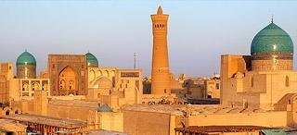 |  |  |  |  | 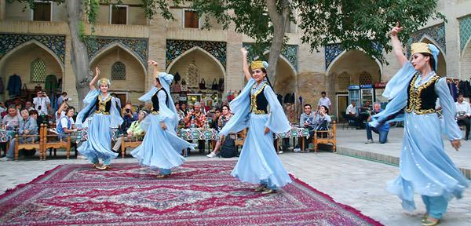 | 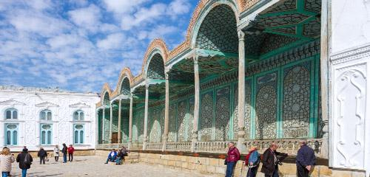
День 4. |  | Бухара  (экскурсия) |  | Продолжение экскурсии по Бухаре: мавзолей Саманидов – династическая усыпальница, сочетающая традиции согдийской и исламской архитектуры; необычный мавзолей в форме продолговатой призмы, связанный с библейскими легендами о странствующем Иове – Чашма Аюб; комплекс Боло-Хауз - памятник монументального Регистана Бухары, состоит из водоема, минарета и мечети, украшенной 20 резными колоннами; цитадель древней Бухары, «город в городе» – старинная крепость Арк; древнейшее здание парадной площади, центральный ансамбль и главный символ Бухары – комплекс Пой-Калян; потрясающе красивое медресе Абдулазиз-хана, богато украшенное сложными орнаментами; строгое и уравновешенное медресе Улугбека.  Ночь в гостинице. |  |  |  | Завтрак
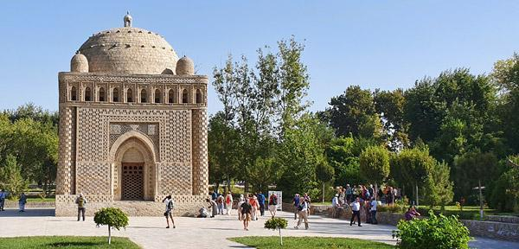 |  |  |  |  | 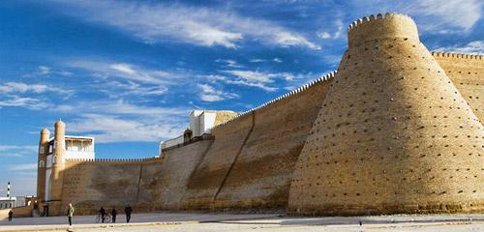 | 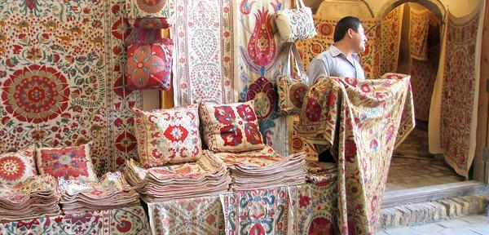
День 5. | Бухара – Хива  (440 км, 8 ч) |  | Переезд в Хиву через известную пустыню Кызылкум вдоль реки Амударьи. Мы проедем той же дорогой, по которой некогда медленно тянулись бесчисленные караваны Шелкового пути. “Кызылкум” в переводе с тюркского – «Красные пески», здешний песок действительно имеет красноватый оттенок. Сделаем несколько остановок и погуляем по живописным барханам, увидим одну из двух крупнейших рек региона – Амударью.  Прибытие в Хиву. Прогулка по историческому району – Ичан-Кале (XVIII в.) – внутренней части Старой Хивы, государственному музею-заповеднику, окруженному мощной крепостной стеной.  Ночь в гостинице. |  |  |  |  | Завтрак
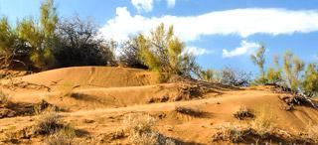 |  |  |  |  | 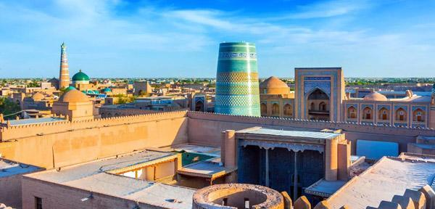 | 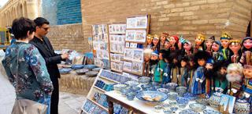
День 6. | Хива  (экскурсия) |  | Хива, которой уже более 2500 лет, – это яркий и почти не тронутый временем образец средневекового восточного города. Ичан-Кала предстанет перед нами в облике оживших улиц из восточной сказки, где каждое строение – уникальный архитектурный памятник и отдельная достопримечательность.  Экскурсия по Хиве (Ичан-Кале): комплекс Пахлавана Махмуда, который считается местом паломничества; крепость Куня-Арк – сердце Ичан-Калы, цитадель правителей и еще один «город в городе»; медресе и минарет Ислам Ходжи – символ города, самый высокий минарет Хивы (56,6 м), откуда открывается сказочный вид на весь город; дворец Таш Хаули – главная резиденция хивинских правителей; медресе Алакули-хана, где расположен музей истории медицины имени Авиценны; мечеть Джума – центральная и самая необычная мечеть Хивы с 213 резными деревянными колоннами, минарет и медресе Мухаммад Амин-хана – крупнейшее медресе Хивы и одно из самых крупных в Средней Азии.  Ночь в гостинице. |  |  |  |  | Завтрак
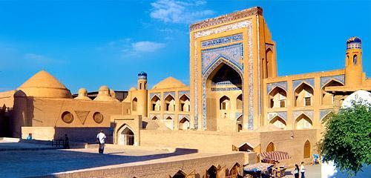 |  |  |  |  | 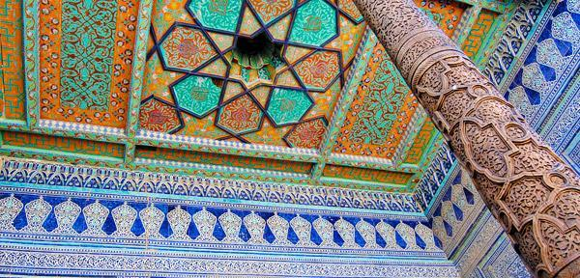 | 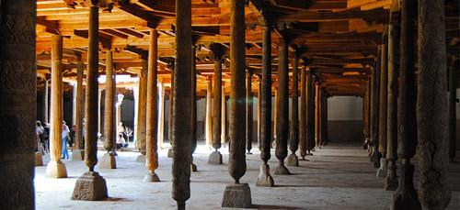
День 7. | Хива – Ургенч  (40 км, 1 ч) |  | Убытие из Ургенча.  Групповой переезд из Хивы в аэропорт Ургенча. Завершение программы тура. |  |  |  |  | Завтрак

Стоимость тура в USD:
Стоимость тура для 1 чел. | 680 USD
Доплата за одноместное размещение | +150 USD

Тур является гарантированным и состоится вне зависимости от количества участников.
К участию в групповом туре допускаются дети от 10 лет.

В стоимость тура включено:
- Встреча/проводы в аэропорту, групповой трансфер аэропорт – гостиница – аэропорт для каждого рейса в день начала и окончания программы.
- Размещение в гостиницах в двухместных номерах с завтраком.
- Групповые экскурсии с гидом согласно программе тура.
- Комфортабельный транспорт с кондиционером на протяжении всего тура.
- Обед в доме керамистов в Гиждуване.
- Минеральная вода (1 л) на каждый экскурсионный день тура (кроме дней прибытия и убытия).
- Памятные сувениры.

В стоимость тура не включено:
- Стоимость международных перелетов.
- Входные билеты на памятники и в музеи.
- Стоимость питания (обеды и ужины).
- Медицинские издержки и страховка.

Дополнительные услуги:
- Дополнительная ночь по прибытии или убытии в гостинице 3*:
- одноместный номер – 60 USD за номер в сутки;
- двухместный номер – 70 USD за номер в сутки.
- Внутренний авиаперелет Ургенч – Ташкент: от 60 USD за билет.
- Доплата за индивидуальный трансфер аэропорт – гостиница – аэропорт:
- седан: +25 USD в одну сторону.
- микроавтобус: + 40 USD в одну сторону.

Порядок посещения объектов во время экскурсий может меняться.

Информация о гостиницах

Город | Гостиница
Самарканд | Arba 3* / Marokand Spa Hotel 3* или подобная
Бухара | Ayvan Boutique 3* / Nostalgia Boutique 3* или подобная
Хива | Shokh Jahon 3* / Silk Road 3* или подобная

Информация о транспорте

Группа | Наименование транспорта
Группа 1–2 чел. | "Chevrolet Lacetti"
Группа 3–6 чел. | "Hyundai Grand Starex"
Группа 7–9 чел. | "Toyota Hiace" / "King Long"
Группа 10–14 чел. | "Eurise"
Группа 15–30 чел. | "Asia Star" / "Yutong"

